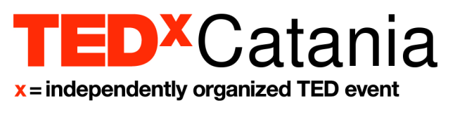

PRESS KIT

Accrediti stampa
- Durante lo svolgimento dell’evento non sarà possibile effettuare riprese audio/video dei Talk o di ciò che succede sul palco perché tutti i contenuti sono di proprietà di TED LLC.
- Non è consentito l’accesso al teatro a chi non è in possesso di un biglietto.
- Sarà possibile effettuare riprese e interviste agli organizzatori durante le pause nei locali adiacenti al teatro. Saranno disponibili:
  - Emanuele Francesco Pecora, licenziatario e organizzatore;
  - Martina Sapone, co-organizzatrice;
  - Matteo Regolo, Presidente Associazione Allievi Scuola Superiore di Catania;
  - Paolo Arcidiacono, Presidente Associazione Alumni Scuola Superiore di Catania;
  - Simone Angelo Cataldo, relazioni con la stampa;
  - Simona Poidomani, relazioni con la stampa;
  - Valentina Cammarata, produzione evento;
  - Rosario Salanitri, curatore evento.
- Sarà consentito intervistare gli speaker dell’evento. È necessario prenotare l’intervista specificando gli speaker di interesse alla fine di questa conferenza stampa o telefonando preventivamente a:
  - Simone Angelo Cataldo, 366 308 8176, simonecataldo.97@gmail.com;
  - Cecilia Corsaro, 370 134 8713, corsarocecilia@gmail.com;
  - Simona Poidomani, 340 339 0437, poidomani35@gmail.com.

Chi saranno gli speaker dell’evento?
Giovanni Cipolla, protagonista del celebre road-trip “A Pechino col Pandino”, Muni Sigona, ideatrice de “La casa di Toti”, Manuela Coci, microbiologa esperta in ecologia, Luna Meli, founder e project manager di Hi.Stories, Ciro Greco, ricercatore attivo nel settore delle neuroscienze e dell’intelligenza artificiale, Martina Rogato, specialista in Corporate social responsibility (Csr) e attivista per i diritti umani, Giampaolo Pitruzzello, fisico esperto in cure mediche, Delia Valastro, co-fondatrice di Whole-urban regeneration, Elisa Flazio, imprenditrice digitale, Maria Antonia Panascì, giurista esperta in diritto dell’Unione Europea. E ancora, Emiliano Toso, musicista e biologo, Roberto Lipari, giovane comico palermitano, Alberto Fontana, motociclista e youtuber, Mirko Manetti, autore, formatore e improvvisatore teatrale, Giovanni Tula, Head of Innovation and Sustainability presso Enel Green Power.

Perché “Idee che riscrivono percorsi?”
Il tema di questa edizione di TEDxCatania nasce da una riflessione sulle scelte, i bivi che la vita pone innanzi ad ognuno di noi: al centro della giornata ci sarà chi, forte delle proprie idee, passioni e convinzioni, ha avuto il coraggio di uscire dall’ordinario per realizzare qualcosa di straordinario. Nasce così “What if: idee che riscrivono percorsi”, che è più del nome scelto per il TEDxCatania di quest’anno: sono infatti le idee – con il loro potenziale disruptive che suscita cambiamento – le vere protagoniste di ogni TEDx, e l’evento catanese non fa eccezione! Saranno presentate, condivise e discusse quelle idee che hanno avuto la forza di riscrivere un percorso personale o professionale e che hanno il potenziale di cambiare la società attorno a noi e renderla un posto migliore per tutti. I Talk spazieranno da idee che riscrivono la nostra conoscenza del mondo, della natura e del corpo umano, a quelle apparentemente banali ma che hanno il potere di creare un vero cambiamento riscrivendo i semplici comportamenti di ogni giorno di ognuno di noi. Dal Centro fieristico le Ciminiere di Catania partirà un vero e proprio circolo virtuoso, con l’augurio che questa possa essere la chiave per riscrivere il percorso collettivo della nostra comunità.

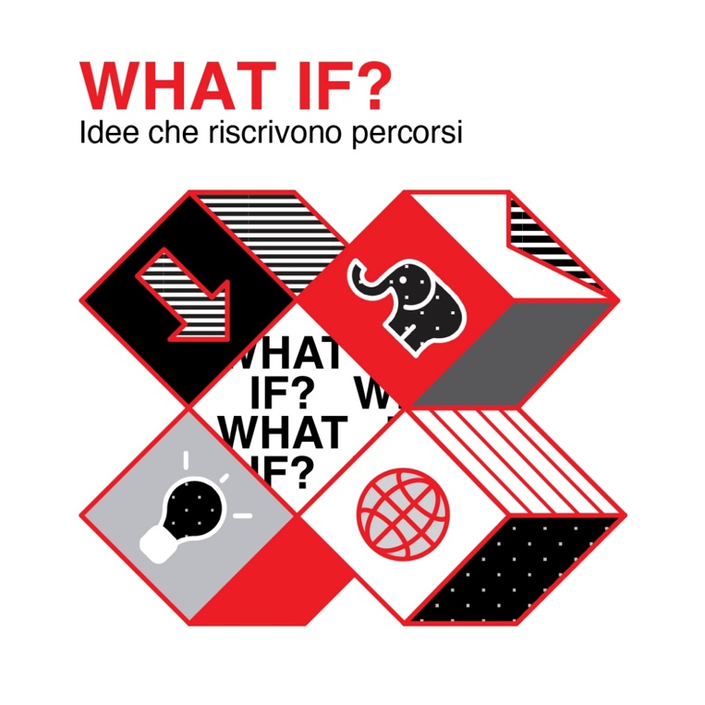
1 – Il logo ufficiale dell’evento.
Chi sta organizzando l’evento?
Dietro le quinte, un team di quasi 60 volontari sta contribuendo e collaborando a creare quella che speriamo diventi un’occasione di incontro e di riflessione per la città intera. Studenti universitari, in buona parte, ma anche professionisti; molti fisicamente a Catania, impegnati sul territorio, e altri che, seppur distanti, chi per studio e chi per lavoro, superano ogni distanza – letteralmente – pur di esserci e di fare la propria parte. L’evento è “powered by SSC”, visto che la Scuola Superiore di Catania, i suoi ex-Allievi, e i suoi Allievi sono il vero motore dell’organizzazione. Il team ha lavorato per oltre 10 mesi per la realizzazione di questoo evento, curando ogni minimo dettaglio.
L’evento è completamente no-profit. Nessuno degli organizzatori viene pagato o riceve una ricompensa, gli speakers non possono essere pagati per i loro Talk, i fondi raccolti sono imteramente utilizzati per la realizzazione dell’evento stesso.

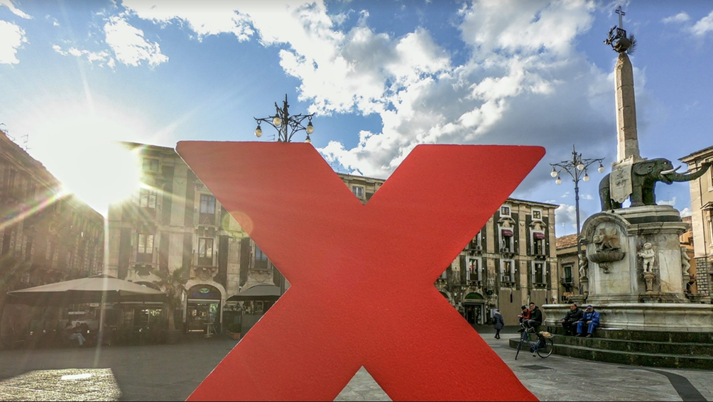
2 – Catania nel mondo e il mondo a Catania, con TEDxCatania.

I nostri partner
Platinum partner

Gold partner

Silver partner

Bronze partner

Enti patrocinatori

Partner istituzionali


Come nasce TEDxCatania?
L’avventura TEDx a Catania inizia nel 2014, quando presso la Scuola Superiore di Catania si è tenuto il primo TEDx di tipo universitario del Sud Italia, denominato TEDxSSC. Negli anni successivi sono stati organizzati ben quattro edizioni di TEDxSSC: il primo della serie fu “Dall’eccezione alla regola”, nel 2014; seguì TEDxSSC 2015, il cui tema era “Nonostante: Idee, scelte e percorsi che sfidano ogni limite”; l’anno successivo fu la volta di TEDxSSC 2016, con “Innova©tion: Revolutionary Waves”; e infine, nel 2018, chiuse il cerchio “Armonie”. Quattro eventi che hanno seguito lo standard TEDx, organizzati e animati da studenti, docenti, staff di un’istituzione universitaria radicata nel territorio come la Scuola Superiore di Catania. L’Associazione Alumni Scuola Superiore di Catania e l’Associazione Allievi Scuola Superiore di Catania sono state i motori di questi eventi, oggi partner istituzionali. L’evento si trasforma in TEDxCatania nel 2019, con una licenza standard per un evento che coinvolga tutta la città… e oltre!

Cos’è TEDxCataniaSalon?
TEDxCataniaSalon è una serie di eventi distribuita lungo tutto l’anno con lo scopo di mantenere la comunità TEDx attiva e continuare a mantenere viva la discussione e la condivisione di idee. Ad un evento TEDxCataniaSalon i partecipanti guardano uno o più TEDTalk, ascoltano i Talk di uno o più speaker dal vivo e partecipano attivamente ad una discussione sulle idee presentate. La discussione è un elemento critico di un evento TEDxCataniaSalon. Il numero di partecipanti è volutamente molto inferiore rispetto all’evento TEDxCatania principale, e l’atmosfera intima consente maggiormente la discussione. Tutti gli eventi sono organizzati attorno ad un tema specifico e di interesse per la comunità. Fino ad oggi, sono stati realizzati tre incontri di questo tipo: “Smart o Dark? Tecnologie e lati oscuri delle città del futuro”, presso il TimWCAP, “La trasmissione del sapere: tra biblioteca e internet” presso il Liceo Galileo Galilei e infine “Unlearning. Disimparare per ricostruire (meglio)”, tenutosi nella cornice dell’Accademia di Design e Arti Visive ABADIR.

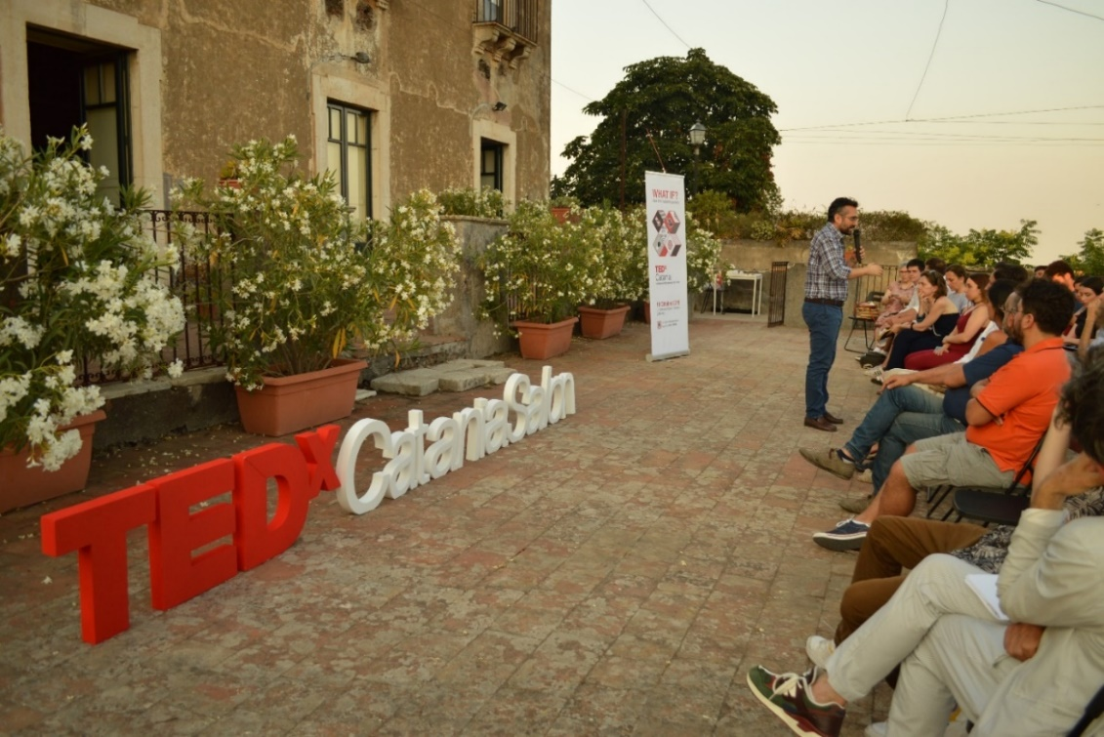
3 - Il TEDxCataniaSalon presso l’Accademia di Design e Arti Visive Abadir a Sant’Agata Li Battiati (Catania)
Che cos’è TED?
TED è un’organizzazione no-profit che ha lo scopo di diffondere idee degne di nota. Nata trenta anni fa come una conferenza di quattro giorni in California, TED è cresciuta e adesso è l’iniziativa più prominente, i cui i più innovativi intellettuali e coloro che hanno realizzato cambiamenti significativi sono invitati per parlare per non più di 18 minuti. Molti di questi talk sono disponibili, gratuitamente, sul sito TED.com. La lista degli speaker TED include Bill Gates, Jane Goodall, Elizabeth Gilbert, Sir Richard Branson, Nandan Nilekani, Philippe Starck, Ngozi Okonjo-Iweala, Sal Khan and Daniel Kahneman. La conferenza principale si tiene ogni primavera a Vancouver nel British Columbia. TED promuove numerose iniziative per supportare la sua missione: il progetto TED Translators, nel quale volontari da tutto il mondo sottotitolano, creano trascrizioni interattive, e traduzioni dei video; l’iniziativa TED-Ed per il mondo dell’istruzione; il progetto “The Audacious Project”, che adotta un approccio collaborativo per finanziare idee con il potenziale di creare un cambiamento su larga scala; TEDx, che supporta individui o gruppi sparsi per il mondo nella creazione di eventi nello stile TED, ma che sono organizzati a livello locale e in maniera autonoma; il programma TED Fellows, che supporta innovatori da qualsiasi parte del mondo ad amplificare l’impatto dei loro progetti.

Che cos’è TEDx?
Nello spirito di condividere le idee degne di nota, TEDx è un programma di eventi locali e autonomi che raccoglie persone per condividere una esperienza nello stile TED. Durante un evento TEDx, video di TED Talks si mescolano a speaker dal vivo per stimolare la discussione e l’interazione. Questi eventi prendono il nome di TEDx, dove “x” sta per evento TED organizzato in maniera autonoma (ma soggetto a specifiche regole e limitazioni), nonostante quest’ultimo fornisca comunque delle linee guida generali per il suo svolgimento.

